令和８年９月２日
個別登録をご希望の皆様

個別の狩猟者登録手続について（お知らせ）

このことについて、下記のとおり個別登録の受付を開始します。
ついては、個別登録を希望される方は下記の内容を御確認いただき、同封の４連式納付書により、事前に狩猟者登録手数料を銀行またはコンビニエンスストア等でお支払いいただいたうえで御来庁くださいますようお願いします。
なお、狩猟税については、来庁時に、別途、現金での納付が必要となりますので、御注意ください。
また、狩猟者登録の受付窓口は令和８年度より、鳥取県東部庁舎２階 鳥取県東部農林事務所農業振興課に変更となりましたので、あわせて御注意くださいますようお願い申し上げます。

記

１ 受付期間及び時間
（１）受付期間
令和８年９月１５日（火）～令和９年２月２６日（金）

（２）受付時間
午前９時３０分から午前１１時３０分まで、午後１時３０分から午後４時まで
※開庁日のみ対応いたします。
※御来庁の際は事前に電話連絡をくださるようお願いします。

２ 受付窓口
鳥取県東部農林事務所農業振興課（鳥取市立川町六丁目１７６番地鳥取県東部庁舎２階）

３狩猟者登録料及び狩猟税の支払い方法
（１）狩猟者登録手数料
同封した４連式納付書により、事前に銀行やコンビニエンスストア等でお支払いいただいたうえで御来庁ください。※窓口で電子決済によりお支払い頂くことも可能です。
なお、狩猟者登録する免許分のみお支払いいただくことに御注意ください。

（２）狩猟税
鳥取県東部庁舎２階の東部農林事務所にお越しいただきましたら、東部県税事務所職員が対応しますので、該当税額について現金を御準備のうえ御来所ください。

４ 問い合わせ先
鳥取県東部農林事務所農業振興課
電話 ０８５７－２０－３５５３
４連式納付書による納付方法

- 事前に４連式納付書を利用して金融機関、コンビニ等で登録手数料を納付してください。

- ４連式納付書に狩猟免許の区分を記載していますので、狩猟者登録したい区分のみ納付してください。

- 申請書には全ての４連式納付書の納付済証の原本を添付してください。
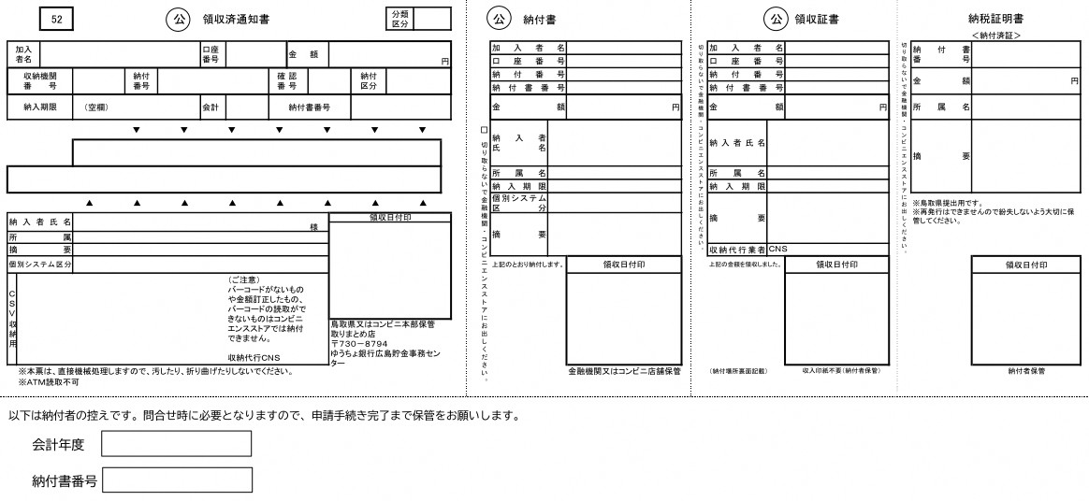
（４連式納付書のイメージ）

この部分を申請書
に添付し県へ提出

